Zrakové vnímání
Nesmysly
Podívej na obrázky. Je na obrázcích všechno správně nebo je tam něco špatně/nějaký nesmysl?
Řekni, jak mají vypadat obrázky správně.
Pokud dítě nedokáže říct, co je na obrázcích špatně, můžeme mu pomoci.
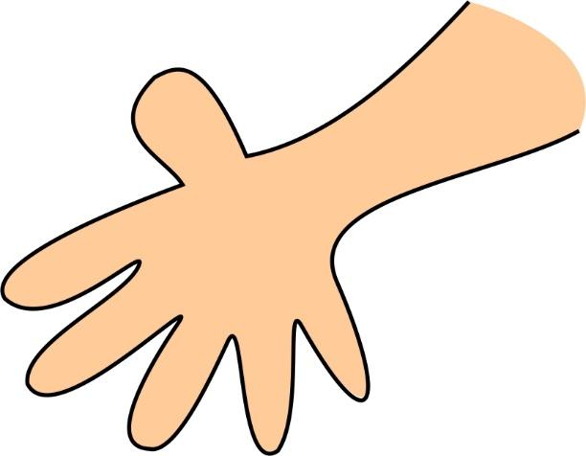
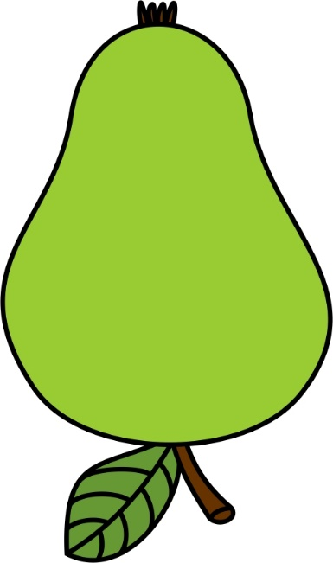
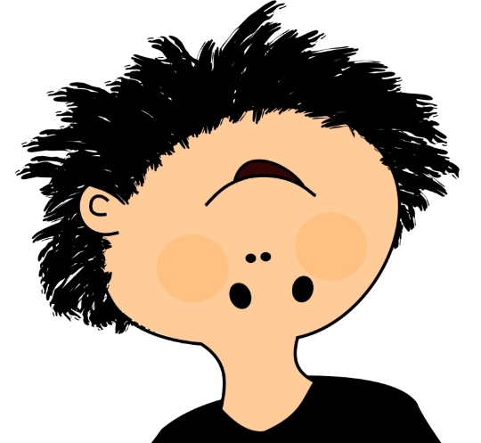
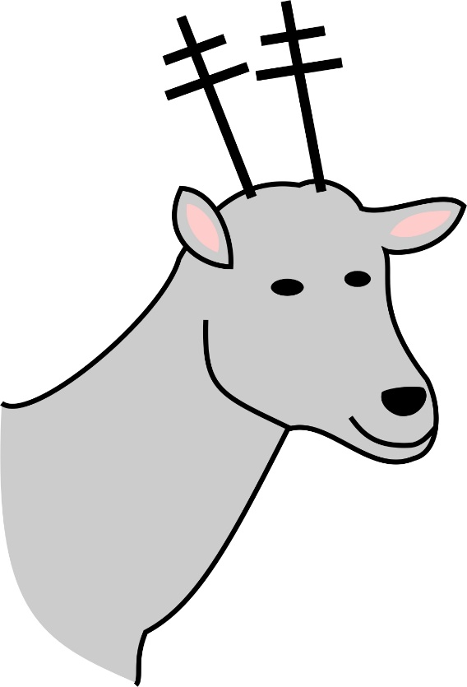

Popletený obrázek
Můžete si s dětmi prohlédnout obrázek a přijít na všechny nesmysly. Pokud děti nebudou vědět, tak jim můžete pomoct.
